
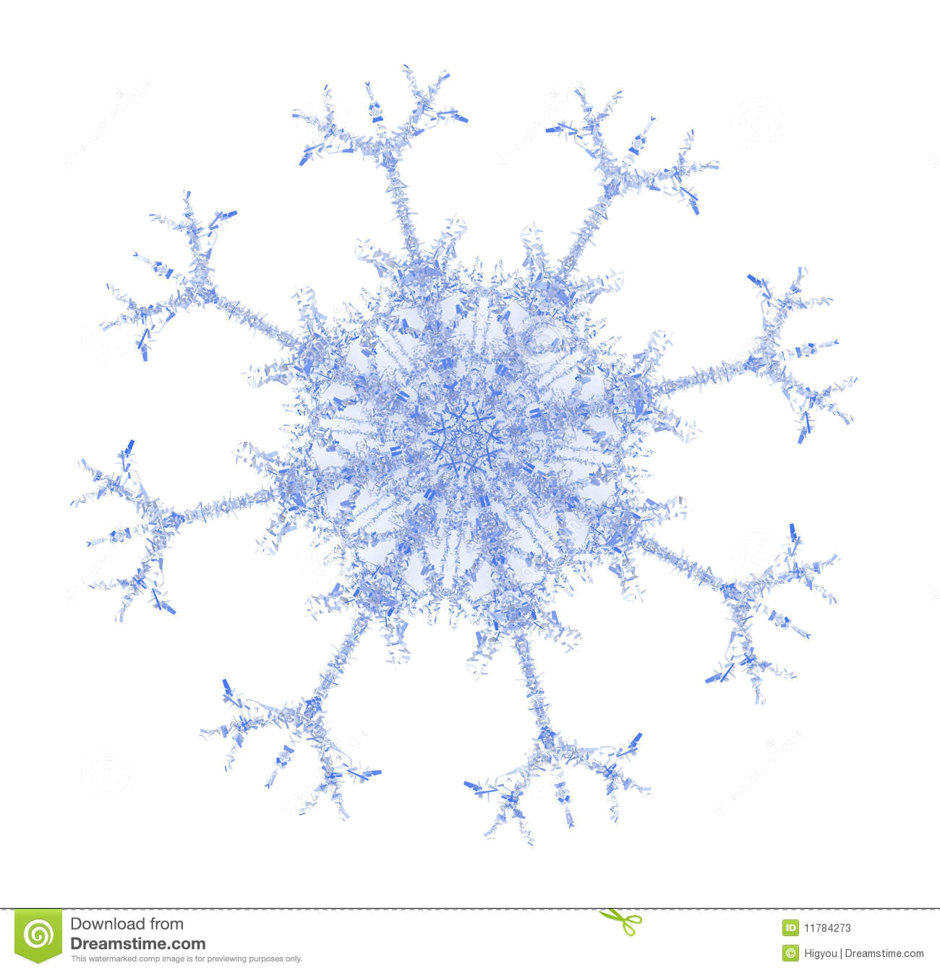

Ośrodek Edukacyjny
ZPKWŚ w Kalinie
ZAPRASZA

do udziału w zajęciach z okazji
MIKOŁAJA
I
ŚWIĄT BOŻEGO NARODZENIA

Zajęcia odbędą się na terenie Ośrodka Edukacyjnego ZPKWŚ w Kalinie
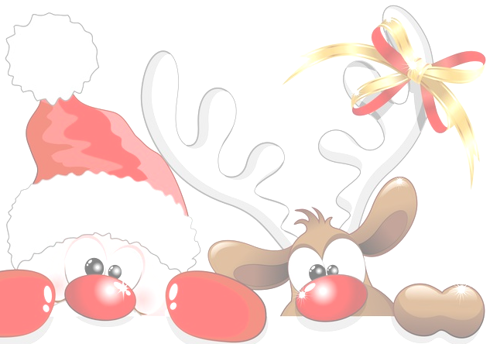
Termin realizacji zajęć: GRUDZIEŃ 2019 r.
ZAJĘCIA BEZPŁATNE!*
*(ilość bezpłatnych grup ograniczona, decyduje kolejność zgłoszeń)

W programie m.in.:
- pogadanka/prezentacja multimedialna dotycząca dokarmiania zwierząt w okresie zimowym;
- omówienie tradycji świątecznych;
- gry i zabawy edukacyjne;
- wykonywanie ozdób świątecznych.
Czas trwania zajęć: około 2 godziny lekcyjne
Ośrodek Edukacyjny ZPKWŚ w Kalinie
Kalina, ul. Lompy 6, 42-284 Herby,
tel./fax – 034 35749 02, 519 141 511
e-mail: zpkkalina@zpk.com.pl

